5 settembre 2016 - Una mostra storica e fotografica sui Rosselli
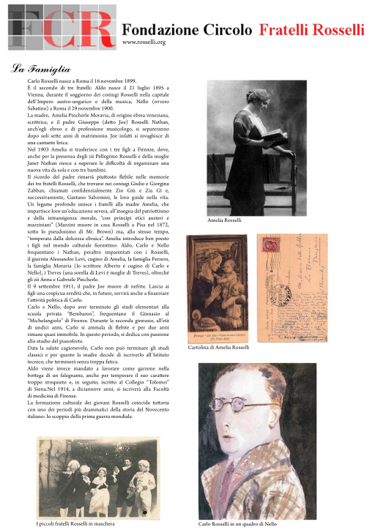
La Fondazione Circolo Rosselli ha ultimato l'allestimento di una mostra fotografica e storiografica sui Fratelli Rosselli. L'arch. Vanessa Stella ha rielaborato e aggiornato una precedente mostra preparata nel 2000 dal dott. Massimo Tarassi e dalla dott.ssa Mariachiara Vannetti. La mostra verrà inaugurata a Perugia il 5 settembre 2016 p.v., nell'ambito della Festa regionale del PD dell'Umbria. I 20 pannelli della mostra sono disponibili in formato elettronico e possono essere richiesti alla Fondazione stessa. Contiamo di utilizzare la mostra in occasione delle celebrazioni ufficiali per l'ottantesimo anniversario dell'uccisione dei fratelli Rosselli (1937-2017).

6 giugno 2017 - Le iniziative in occasione dell'ottantesimo anniversario del sacrificio di Carlo e Nello Rosselli

Per ricordare l'ottantesimo anniversario del sacrificio di Carlo e Nello Rosselli (1937-2017) la Fondazione Circolo Rosselli ha messo in cantiere una serie di iniziative. Diamo conto di quelle già definite.

Martedì 6 giugno 2017 a Parigi, presso l'Istituto Italiano di Cultura (50 rue de Varenne), una giornata di studio con relazioni di Marco Bresciani (Università di Pisa), Olivier Dard (Université Paris-Sorbonne), Francesco Margiotta Broglio (Università di Firenze), Michele Mioni (IMT Lucca), Isabelle Richet (Université Paris Diderot), Francesca Tortorella (Università di Strasburgo), Eric Vial (Université Cergy-Pontoise), Simone Visciola (Università di Tolone). Presiedono le sessioni Valdo Spini (Fondazione Circolo Rosselli) e Alessandro Giacone (Università di Grenoble)

Al termine dei lavori, alle ore 19, ci sarà una iniziativa pubblica, coordinata dal direttore dell'Istituto Italiano di Cultura, dr. Fabio Gambaro, e sarà proiettato il documentario prodotto dalla RAI TV Il caso Rosselli. Un delitto di regime.

Contemporaneamente, sarà allestita la mostra sui fratelli Rosselli prodotta dalla Fondazione Circolo Rosselli

7 giugno 2017 - Commemorazione ufficiale di Carlo e Nello Rosselli a Bagnoles de l’Orne

Enti organizzatori: Fondazione Circolo Fratelli Rosselli, Mairie de Bagnoles de l’Orne, con il patrocinio della Regione Toscana

La Fondazione Circolo Fratelli Rosselli e la Mairie de Bagnoles de l’Orne organizzano con il patrocinio della regione Toscana per il 7 giugno 2017 una commemorazione pubblica di Carlo e Nello Rosselli di fronte al monumento a loro dedicato a Bagnoles de l’Orne, sul luogo dove avvenne l’assassinio.Interverrà Valdo Spini

Contemporaneamente le autorità locali di Bagnoles de l’Orne hanno richiesto i pannelli della mostra allestita dalla Fondazione Circolo Rosselli per esporli in locali a disposizione del Comune. Verrà pure proiettato il già citato documentario della Rai Tv.

Il Pullman che trasporterà i partecipanti da Parigi a Bagnoles de l’Orne il giorno 7 giugno è messo a disposizione dalla Fondazione Circolo Rosselli.

9 giugno 2017 - Conferenza e mostra sui Rosselli all’Archivio di Stato di Firenze

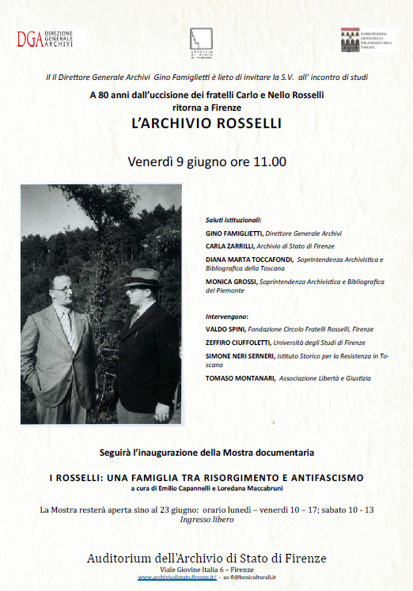
Venerdì 9 giugno 2017 alle ore 11, presso l’Archivio di Stato di Firenze, si terrà un incontro di studi in occasione del rientro a Firenze dell’Archivio della famiglia Rosselli. Interverranno Gino Famiglietti (Direttore Generale Archivi), Carla Zarrilli (AS Firenze), Diana Marta Toccafondi (Sovrintendenza archivista e bibliografica della Toscana), Monica Grossi (Soprintendenza archivista e bibliografica del Piemonte), Valdo Spini (Fondazione Circolo Rosselli), Zefiro Ciuffoletti (Università di Firenze), Simone Neri Serneri (Istituto Storico della Resistenza in Toscana), Tomaso Montanari (Associazione Libertà e Giustizia)
Seguirà inaugurazione della mostra documentaria I Rosselli: una famiglia tra Risorgimento e Antifascismo
La mostra resterà aperta fino al 23 giugno 2017

5-23 giugno 2017 - Una mostra sui Rosselli a Carrara
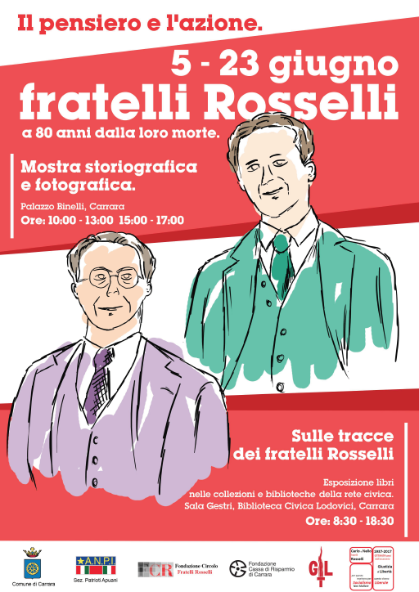
Tra il 5 e il 23 di giugno è aperta a Carrara, presso il Palazzo Binelli e la Biblioteca civica, una mostra dedicata alle figure e all’eredità di Nello e Carlo Rosselli. Nell’ambito della mostra, il 19 giugno, verrà presentato il volume di Valdo Spini Carlo e Nello Rosselli. Testimoni di Giustizia e Libertà, Firenze, Clichy, 2016.

21 luglio 2017 - A Massa una mostra ed un libro per Carlo e Nello Rosselli
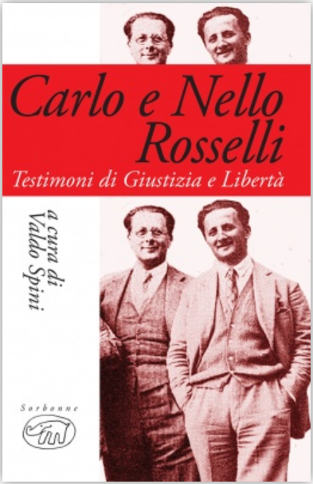
Massa- Venerdì 21 luglio ore 21 al Rifugio della Martana in via Bigini, in occasione dell’ottantesimo dell’assassinio dei Fratelli Rosselli:
Inaugurazione della Mostra storiografica e fotografica sui Fratelli Rosselli e presentazione del libro “Carlo e Nello Rosselli. Testimoni di Giustizia e Libertà”, a cura di Valdo Spini, Clichy editore, Firenze. Ne parleranno con l’autore, Michele Finelli e Stefano Radice

8 ottobre 2017 - La mostra sui fratelli Rosselli all’Archivio di Stato di Milano
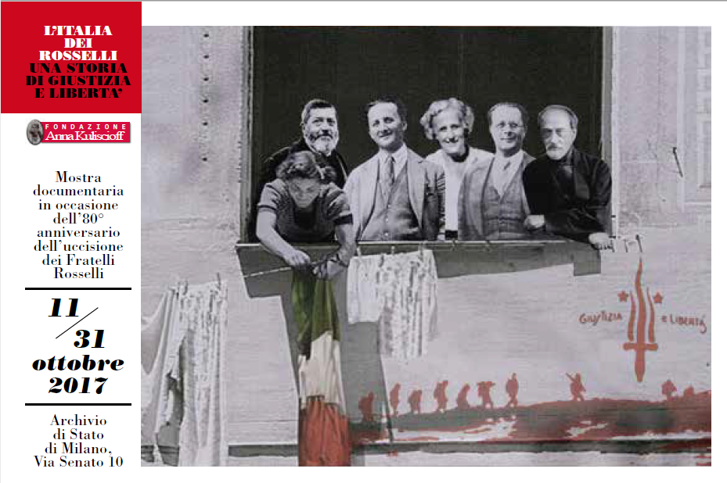

A partire da Domenica 8 ottobre 2017 l'Archivio di Stato di Milano (via Senato 10) ospita una mostra su Carlo e Nello Rosselli. Nell'ambito della mostra, l'11 ottobre 2017, alle 15, presso la sala conferenze dell'archivio di Stato, si terrà una conferenza inaugurale. Porteranno il loro saluto Filippo Del Corno (Assessore alla cultura del comune di Milano) e Benedetto Luigi Compagnoni (Direttore Archivio di Stato). Presentazione di Walter Galbusera (Presidente Fondazione Anna Kuliscioff). Interverranno Paolo Bagnoli (Università di Siena), Marina Calloni (Università Milano Bicocca), Nicola Del Corno (Università Milano Statale), Giuliana Nuvoli (Università Milano Statale), Giovanni Scirocco (Università di Bergamo). Conclusioni di Valdo Spini (Presidente Fondazione Circolo Rosselli).

17 ottobre 2017 - Una mostra e un convegno sull'attualità dei fratelli Rosselli al Senato della Repubblica

Martedì 17 ottobre 2017, alle ore 15.30, a Roma, presso la Sala degli Atti Parlamentari della Biblioteca del Senato della Repubblica "Giovanni Spadolini" (Piazza della Minerva 38), in occasione dell'inaugurazione della mostra storiografica e fotografica dedicata a Carlo e Nello Rosselli nell'ottantesimo anniversario del loro assassinio, si svolgerà il Convegno "L'attualità dei Rosselli". Indirizzo di saluto di Pietro Grasso (Presidente del Senato della Repubblica). Presiede Valdo Spini (Presidente della Fondazione Circolo Rosselli). Intervengono Franco Marini (Presidente Comitato Anniversari di Interesse Nazionale), Giovanni Belardelli (Università di Perugia), Marco Damilano (Vide-direttore de l'Espresso), Carlo Galli (Università di Bologna), Marina Giannetto (Sovrintendente archivistico Presidenza della Repubblica), Giovanni Grasso (Saggista).

16 novembre 2017 - “L’Italia dei Fratelli Rosselli”. Una mostra a Barberino di Mugello
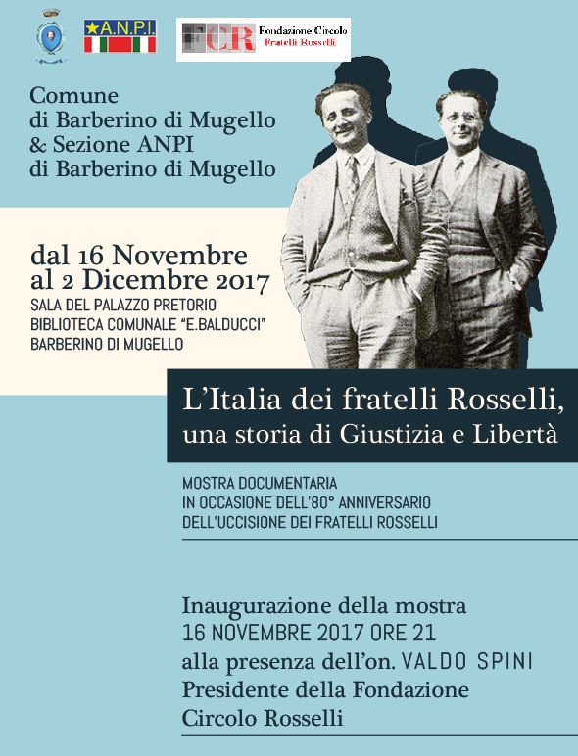
Giovedì 16 novembre 2017, alle ore 21, presso la sala di Palazzo Pretorio di Barberino di Mugello, si inaugurerà la mostra allestita dalla Fondazione Circolo Rosselli per celebrare l’ottantesimo anniversario dell’assassinio di Carlo e Nello Rosselli. Interverrà Valdo Spini, Presidente della Fondazione Circolo Rosselli. La manifestazione è organizzata dalla Fondazione Circolo Rosselli e dalla sezione ANPI di Barberino del Mugello. La mostra rimarrà aperta fino al 2 dicembre.

4 dicembre 2017- La mostra sui fratelli Rosselli all’Istituto Universitario Europeo
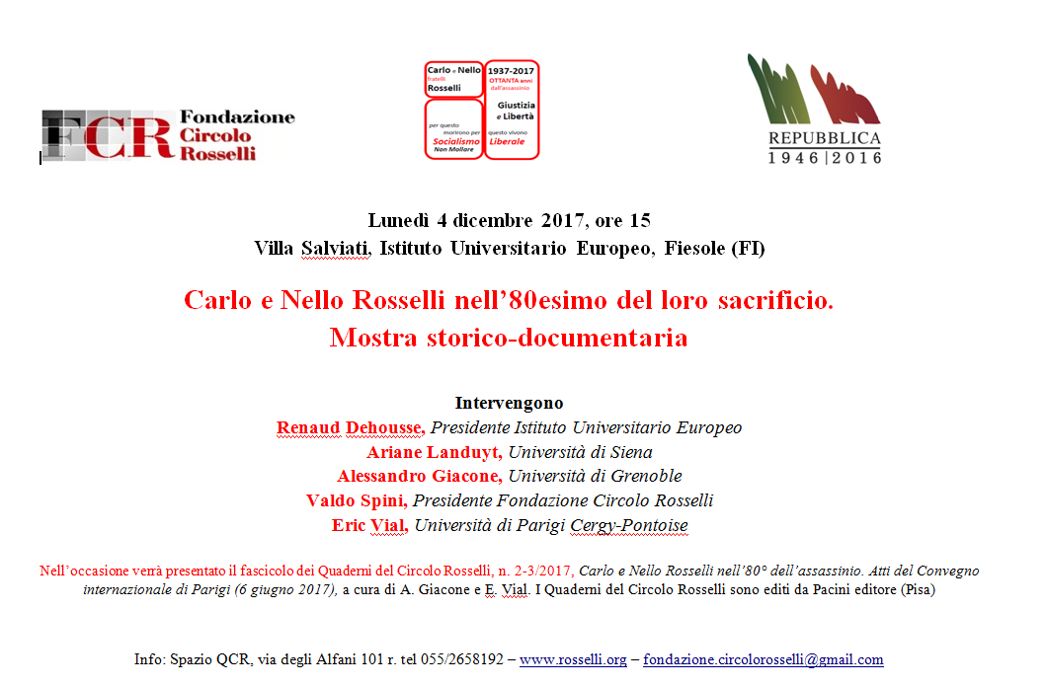

Il 4 dicembre 2017 alle ore 15 la mostra storico-fotografica sull'80esimo anniversario dell'assassinio di Carlo e Nello Rosselli allestita dalla Fondazione Circolo Rosselli verrà inaugurata all'Istituto Universitario Europeo di Fiesole, presso il complesso di Villa Salviati. Intervengono Renaud Dehousse (Presidente Istituto Universitario Europeo), Ariane Landuyt (Università di Siena), Alessandro Giacone (Università di Grenoble), Valdo Spini (Presidente della Fondazione Circolo Rosselli), Eric Vial (Università di Parigi Cergy-Pontoise). Nell’occasione verrà presentato il fascicolo dei Quaderni del Circolo Rosselli, n. 2-3/2017, Carlo e Nello Rosselli nell’80° dell’assassinio. Atti del Convegno internazionale di Parigi (6 giugno 2017), a cura di A. Giacone e E. Vial. I Quaderni del Circolo Rosselli sono editi da Pacini editore (Pisa).
- aprile 2018
Mostra Rosselli - intervento all’ANPI Castello per la proiezione del film “Il delitto Matteotti”, ore 21

25 Aprile 2018 – Celebrazioni ufficiali a Siena e inaugurazione della Mostra Rosselli
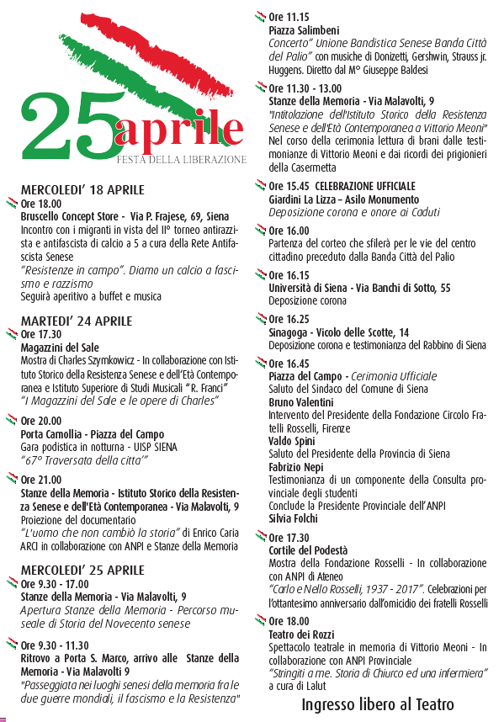
Il 25 Aprile 2018, in occasione della Festa della Liberazione, il presidente della Fondazione Circolo Rosselli, Valdo Spini, interverrà alle celebrazioni ufficiali del Comune di Siena a partire dalle 15:45, con la deposizione della corona e l’onore ai caduti al monumento dei Giardini La Lizza. A seguire il corteo e la cerimonia ufficiale, che avrà inizio in Piazza del Campo alle 16:45, dove è previsto un intervento pubblico di Spini assieme al sindaco di Siena, Bruno Valentini, al presidente della Provincia di Siena, Fabrizio Nepi e alla presidente provinciale di ANPI, Silvia Folchi.
Alle 17:30 sarà poi inaugurata nel Cortile del Podestà la nostra mostra sui Rosselli “Carlo e Nello Rosselli: 1937-2017”.

4 giugno 2018- Conferenza sull’attualità dei Rosselli e mostra a Forlì
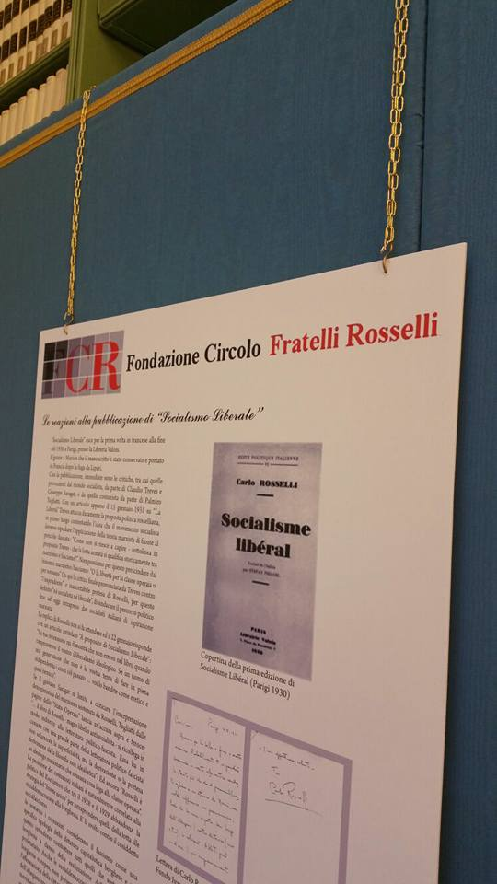
Lunedì 4 giugno 2018 alle ore 20:30 presso la Sala Albertini in Piazza Aurelio Saffi, Forlì, il presidente della Fondazione Circolo Rosselli, Valdo Spini, terrà una conferenza sull'attualità dei Rosselli. Nella stessa sala, il 2 giugno sarà inaugurata la nostra mostra "Carlo e Nello Rosselli. 1937-2017". La mostra resterà aperta e visitabile fino a domenica 17 giugno.

Sabato 15 settembre 2018 ore 11.30 al Palazzo Comunale di Borgo San Lorenzo inaugurazione Mostra storiografica e fotografica: “Fratelli Rosselli. Storia di giustizia e libertà”
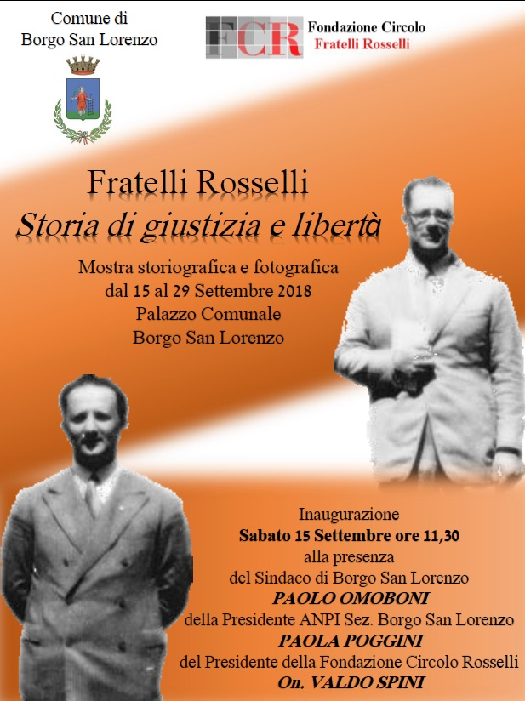
Il 15 Settembre alle ore 11.30 presso il Palazzo Comunale di Borgo San Lorenzo (Piazza Dante 2) si terrà l’inaugurazione della mostra sui Fratelli Rosselli, allestita dalla nostra Fondazione, in programma dal 15 al 29 settembre 2018.

LOANO ( SV) : Dal 12 al 21 ottobre 2018 Mostra storiografica e fotografica: “Il pensiero e l’azione. I Fratelli Rosselli”

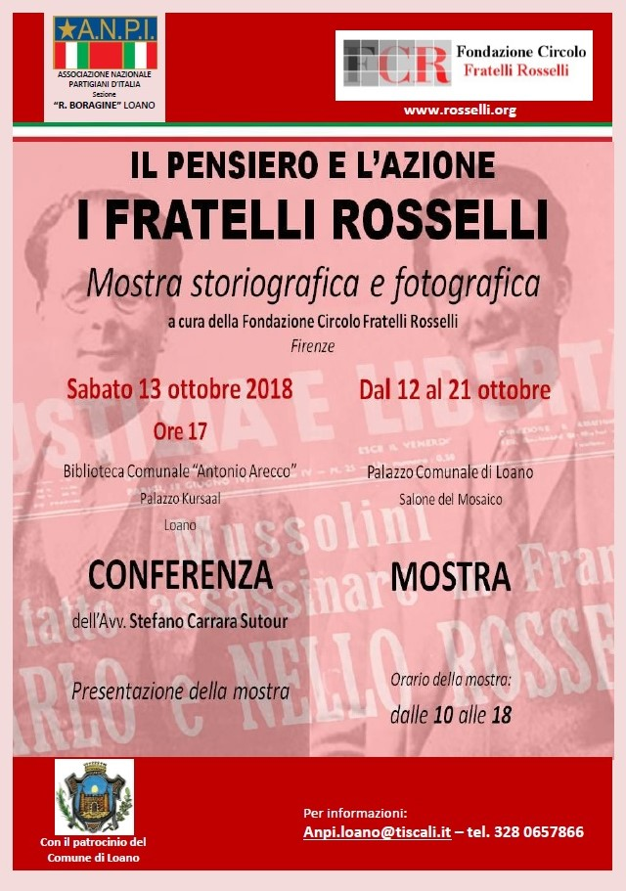
In corso a Loano (Savona) l’esposizione della Mostra dedicata ai Fratelli Rosselli
Dal 12 al 21 ottobre 2018 presso il Palazzo Comunale di Loano (Piazza Italia, 2) si terrà la Mostra storiografica e fotografica: “Il pensiero e l’azione. I Fratelli Rosselli”. L’esposizione è stata organizzata dalla sezione Anpi ‘Renato Boragine’ di Loano e predisposta dalla Fondazione Circolo Fratelli Rosselli di Firenze presieduta da Valdo Spini.

7 FEBBRAIO 2019
Giovedì 7 febbraio, ore 10:00
«L’eredità dei
Fratelli Rosselli
nell’Italia
Repubblicana»
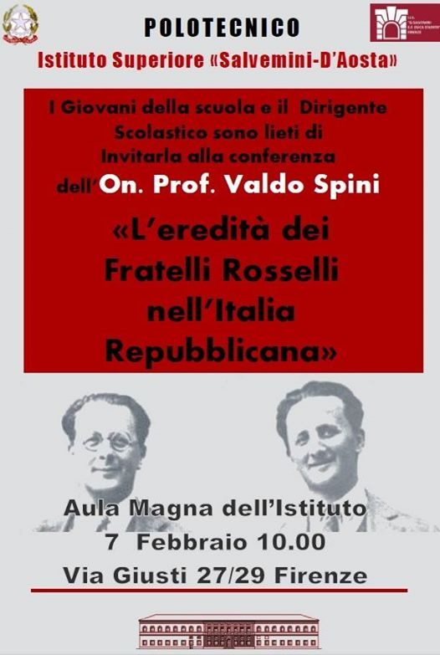

MOSTRA ROSSELLI 16 FEBBRAIO 2019 – 30 MARZO 2019
Mostra storica-documentaria
Carlo e Nello Rosselli “Giustizia e Libertà, per questo morirono, per questo vivono”
Sabato 16 febbraio 2019, ore 11,00 cerimonia di apertura
Sabato 30 marzo 2019, ore 11,00 cerimonia di chiusura
Mediateca Regionale Ligure “Sergio Fregoso”, via Firenze 37, La Spezia
In occasione dell’inaugurazione e chiusura dell’evento interverranno
Paolo Galantini – Consigliere Comitato Direttivo Nazionale FIAP Pierluigi Peracchini - Sindaco della Città della Spezia Valdo Spini - Presidente Fondazione Circolo Fratelli Rosselli di Firenze
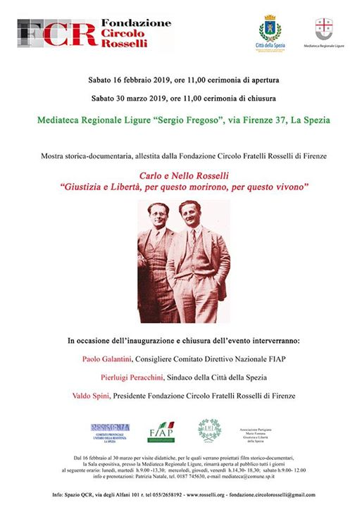

MOSTRA ROSSELLI 4 APRILE- 12 APRILE

- Giovedì 4 Aprile verrà inaugurata alle ore 10.30 a Lucca la Mostra storica-documentaria della nostra Fondazione, Carlo e Nello Rosselli “Giustizia e Libertà, per questo morirono, per questo vivono” presso il Palazzo Ducale di Lucca. La Mostra resterà aperta fino a venerdì 12 aprile.

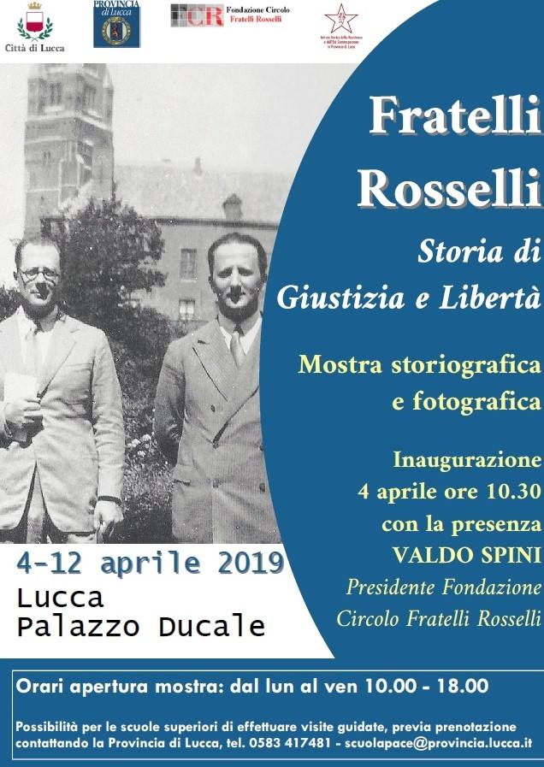

- Venerdì 12 Aprile inaugurazione a Cagliari della Mostra storica-documentaria della nostra Fondazione, Carlo e Nello Rosselli “Giustizia e Libertà, per questo morirono, per questo vivono”

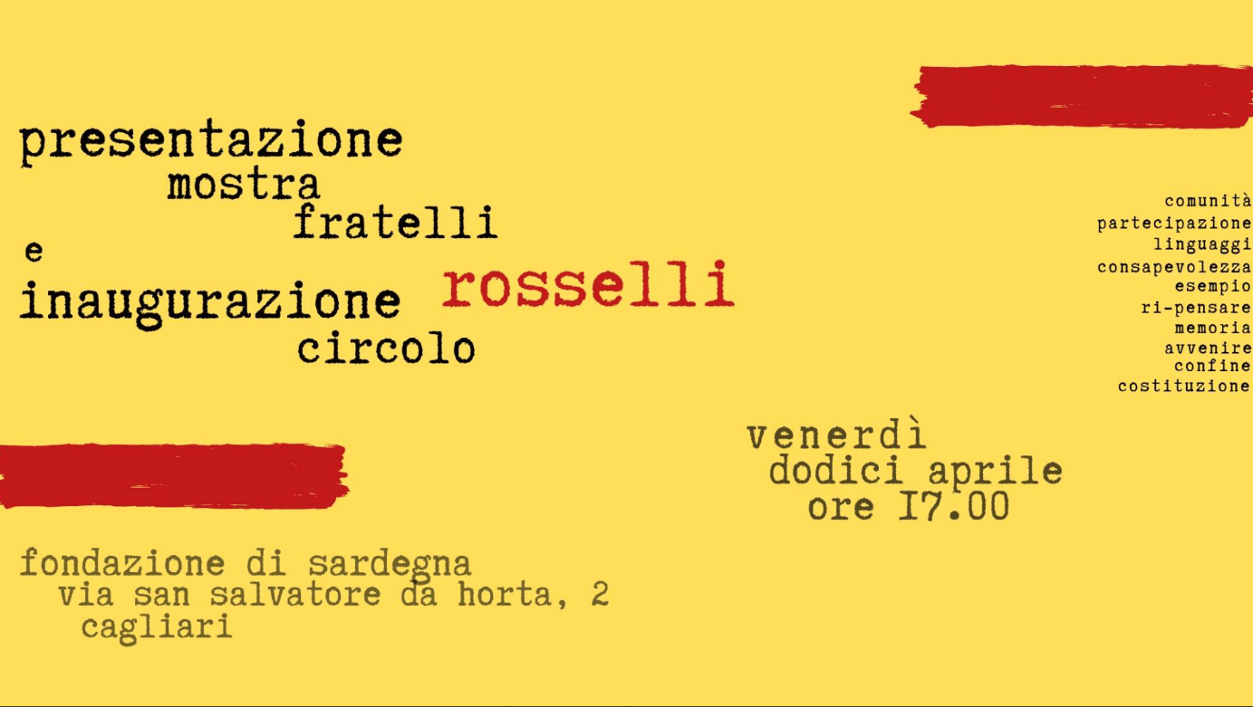

- Mercoledì 14 Aprile verrà inaugurata a Viareggio alle ore 10.30 la Mostra storica-documentaria della nostra Fondazione, Carlo e Nello Rosselli “Giustizia e Libertà, per questo morirono, per questo vivono”. La mostra è organizzata dalla “Fondazione Circolo Rosselli”, dall’ ISREC (Istituto Storico della Resistenza), dal Comune di Viareggio e dalla Sezione Cittadina dell'ANPI di Viareggio

A Viareggio la Mostra sui Rosselli
Chiuderà il lunedì e il martedì
Riaprirà:
Mercoledì 24, Giovedì 25 aprile, Venerdì 26 e Sabato 27 dalle 15.30 alle 19.30
Domenica 28 aprile dalle 9.30 alle 13.30 e dalle 15.30 alle 19.30
Nella Villa Paolina, Via Niccolò Machiavelli 2, Viareggio

(Successivamente si sposterà a Barga)

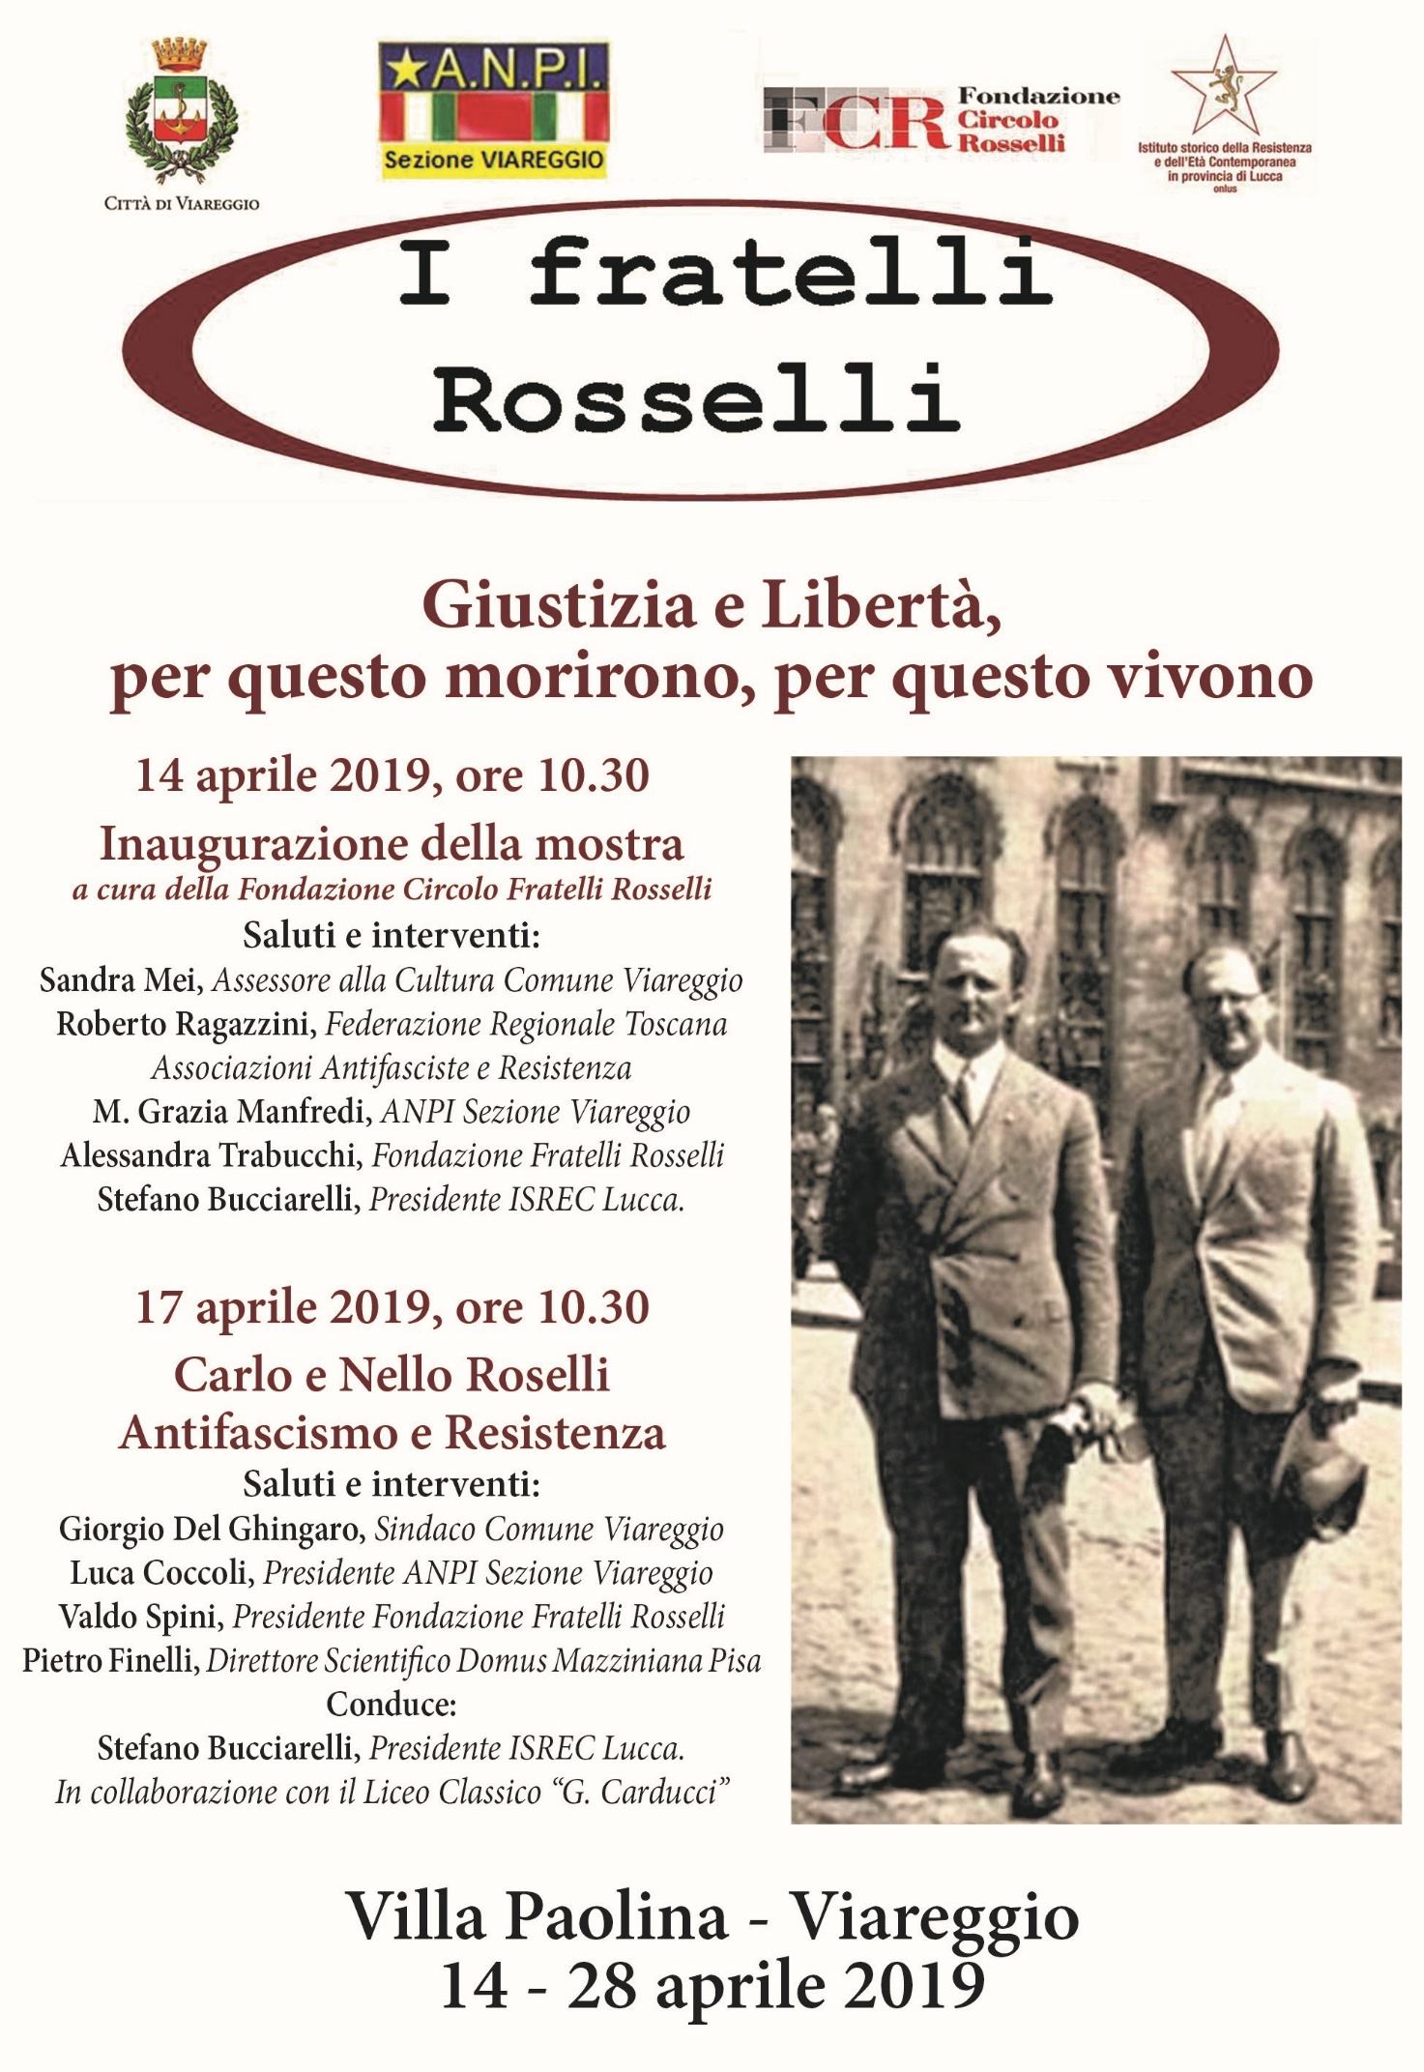
15 MAGGIO ore 10.30 – 2 GIUGNO 2019 - Mostra storica-documentaria della nostra Fondazione, Carlo e Nello Rosselli “Giustizia e Libertà, per questo morirono, per questo vivono”.

Mercoledì 15 maggio – inaugurazione della Mostra Carlo e Nello Rosselli “Storia di Giustizia e Libertà presso la Biblioteca Comunale intitolata ai Fratelli Rosselli in Via dell’Acquedotto, 18 in Barga (Lu).
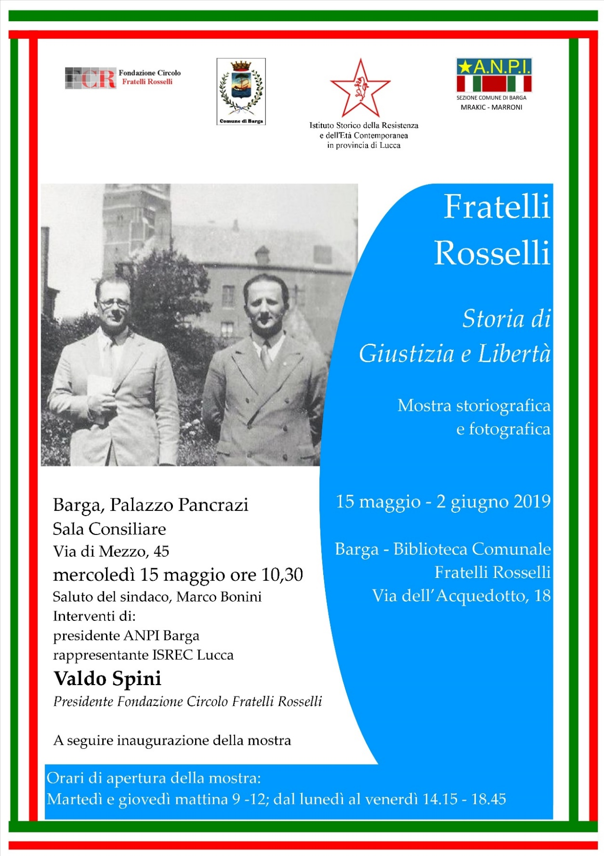
Sabato 15 giugno, ore 17.30 – Inaugurazione della Mostra storica documentaria dedicata ai Fratelli Rosselli presso il Circolo Culturale Sandro Pertini, Sarzana.

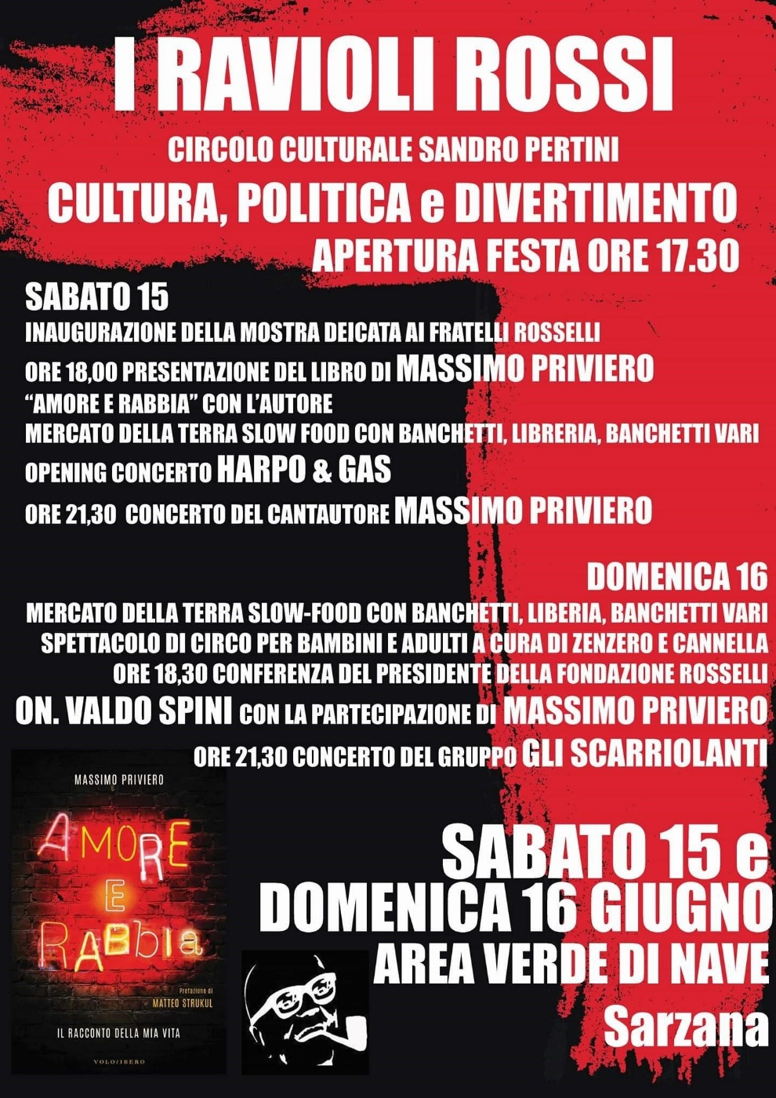

27 Luglio – 25 Agosto
Sabato 27 luglio 2019 a Treppo Ligosullo, presentazione della mostra storica – documentaria Carlo e Nello Rosselli “Giustizia e Libertà, per questo morirono, per questo vivono”.
La Mostra sarà visibile dal 27 luglio al 25 agosto.

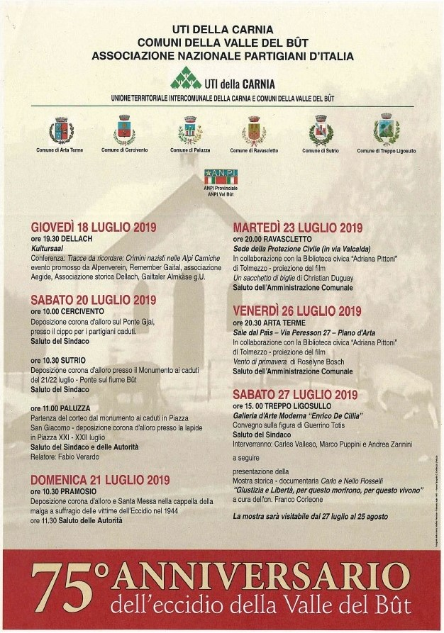
Sabato 14 settembre
75° ANNIVERSARIO DELLA LIBERAZIONE DI VICCHIO E INAUGURAZIONE MOSTRA FRATELLI ROSSELLI

